

Themenvorschlag uschi liebl pr

Last-Minute London-Tipps
Kurztrip in die Marriott Bonvoy Hotels in London
Kultur, Geschichte, Entertainment – London ist immer eine Reise wert. Gerade jetzt, wo es in den Londoner Parks grünt und blüht und bei wärmender Frühlingssonne die Lokale wieder ihre Außenbereiche öffnen, ist die perfekte Zeit für einen Wochenend-Kurztrip. Marriott Bonvoy präsentiert im Folgenden seine besten Last-Minute-Angebote für einen inspirierenden Aufenthalt in der Themse-Metropole.

London Marriott Hotel County Hall

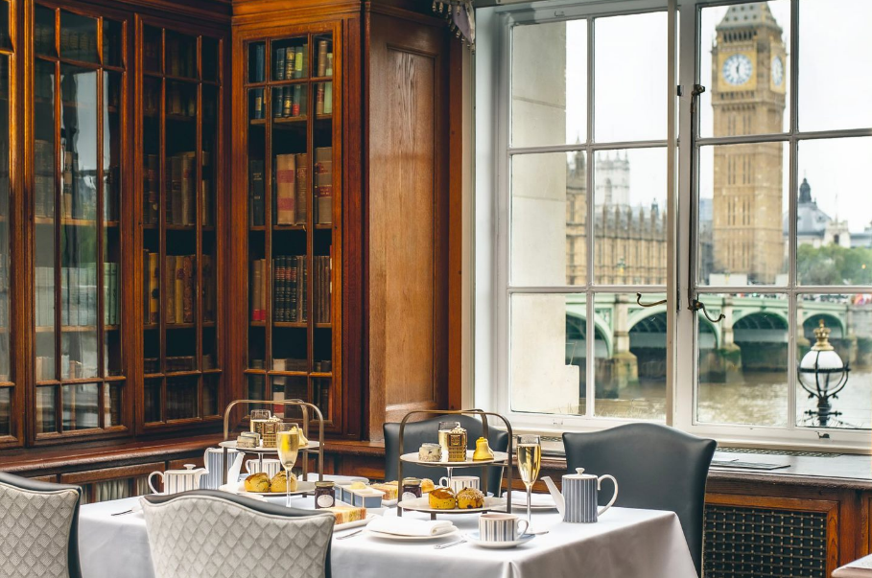

Das London Marriott Hotel County Hall im geschäftigen Viertel South Bank, am Südufer der Themse, gibt einen wunderbaren Blick frei auf die bekanntesten Wahrzeichen der Stadt wie das London Eye, den Big Ben und das Parlament. Das Hotel im ehemaligen Londoner Rathausgebäude umfasst 206 stilvolle, moderne Zimmer sowie 12 einzigartige Veranstaltungsräume. Alle verkörpern sie die reiche Geschichte und den typisch britischen Spirit. Der preisgekrönte Afternoon Tea wird in der aus dem letzten Jahrhundert stammenden Bibliothek mit Blick auf Themse und Big Ben zelebriert. Das Gillray's Steakhouse & Bar wiederum setzt auf die besten englischen Produkte der Saison, bezogen von lokalen Anbietern: Fleisch von der in achter Generation betriebenen Metzgerei O'Shea, frischer Fisch vom Billingsgate Market sowie über 120 Gin-Sorten – und auch im Gillray‘s lockt beste Aussicht auf die Themse.
Bildmaterial zum Download: hier
Aktuelle Angebote:
Das Big Ben Discovery Package umfasst die Übernachtung in einem Zimmer mit freiem Blick auf den Big Ben und das London Eye, Fernglas inklusive. Gäste erhalten eine Ausgabe des „The Pocket Photographer“, in dem Autor Mike Kus Tipps gibt zum Fotografieren mit dem Mobiltelefon – praktisch fürs Einfangen der unzähligen Motive Londons. Darüber hinaus erwarten den Gast eine kleine Aufmerksamkeit sowie ein Cocktail in der Gillray‘s Bar. Buchung unter: Big Ben Discovery Package in London, United Kingdom | Marriott Hotels & Resorts

Sheraton Grand London Park Lane

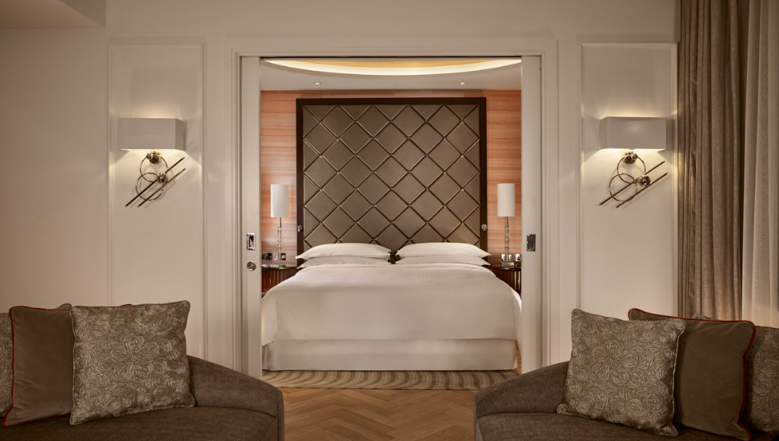

Das Sheraton Grand London Park Lane mitten im Viertel Mayfair, in unmittelbarer Nähe zum Buckingham Palace und Green Park, bietet sich dank der zentralen Lage als ultimative Destination für ein verlängertes Wochenende an. Gäste erwartet britische Kultur und Tradition in Reinform direkt vor der Tür, gepaart mit höchstem Komfort in den glamourösen Art-Déco-Zimmern. Das italienische Spezialitätenrestaurant Mercante und die im Retrostil gestaltete Weinbar Smith & Whistle laden ein zu einem herausragenden kulinarischen Erlebnis und dem Genuss exzellenter Cocktails – gleichermaßen beliebt bei Gästen und Einheimischen. Beide Lokalitäten verfügen zudem über eine malerische Terrasse. Im The Palm Court wird in Art-Déco-Ambiente preisgekrönter Afternoon Tea serviert.
Bildmaterial zum Download: hier
Aktuelle Angebote:
- Mit dem Arrangement Stay Longer, Save More gibt es 20 Prozent Rabatt auf Aufenthalte von drei Nächten oder mehr. Buchung online unter: https://www.marriott.com/offers/stay-longer-save-more-off-115162/longr-sheraton-grand-london-park-lane?propertycode=longr

- Das Angebot Weekend Brunch umfasst einen klassischen Wochenend-Brunch mit italienischen Spezialitäten wie diverse Antipasti, Wildknoblauch-Risotto, Schweinebauchbraten oder klassische Nachspeisen wie Tiramisu und verschiedene Eissorten. Samstags und sonntags kosten zwei Gänge 29 Pfund, drei Gänge kosten 35 Pfund. Buchung online unter: Weekend Brunch at Mercante in London, United Kingdom | Sheraton (marriott.com)

- Bei Buchung des Arrangements Kids Stay and Eat Free sind Übernachtung und Verpflegung für Kinder bis 12 Jahre inklusive. Buchung unter: Kids Stay and Eat Free in London, United Kingdom | Sheraton (marriott.com)

W London

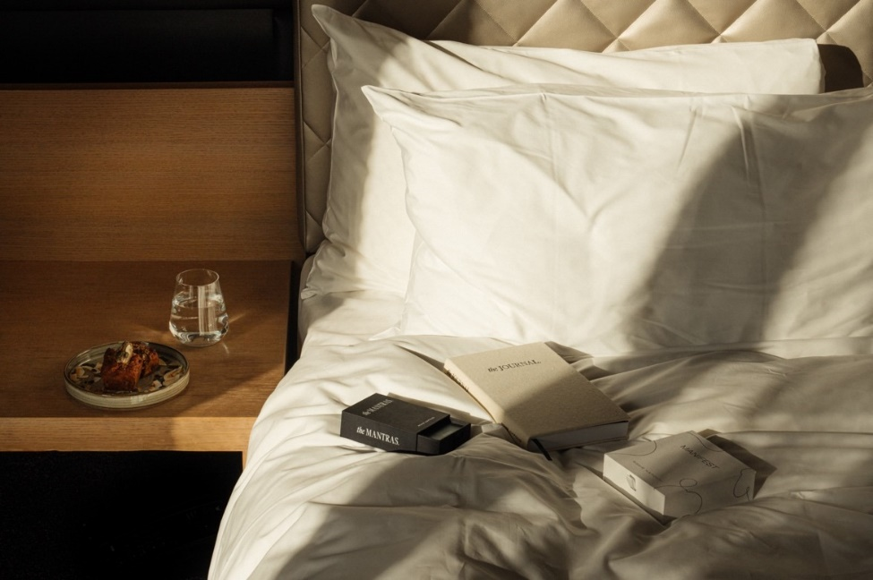

Verspieltes Design, vielseitige Gastronomie und ein von der Weltmetropole London inspirierter Sinn für Gemeinschaft machen das W London zum evolutionären Herzschlag der Stadt. Schick und pulsierend, temperamentvoll und frei, ist das W London fest in der dynamischen Londoner Szene und Kultur verankert. Mit Blick auf die hellen Lichter von Soho verfügt das Hotel über 192 luxuriöse Zimmer, darunter neun Suiten, zwei WOW-Suiten und eine Extreme WOW-Suite. Sämtliche Zimmer sind mit maßgefertigten Möbeln und stilvollen typisch Londoner Akzenten, neuester Technologie und den modernsten Unterhaltungssystemen der Hotellerie ausgestattet. Die öffentlichen Bereiche im Hotel präsentieren sich als stylisches urbanes Refugium für anspruchsvolle Reisende und lokale Insider inklusive innovativer Cocktailkarte und angesagten DJs. Im AWAY Spa und dem modernen Fitnessstudio FIT können Gäste Energie tanken und entspannen, fernab dem hektischen Treiben der Stadt. Das W London umfasst außerdem flexible Veranstaltungsräumlichkeiten und den exklusiven, kultigen Whatever/Whenever-Service in Form eines „Insider-Concierge“, der sämtliche Wünsche der Gäste erfüllt und das rund um die Uhr.
Bildmaterial zum Download: hier
Aktuelle Angebote:
- Das Arrangement Intention’s Stay des W London verspricht Entspannung und Erholung mit folgenden Inklusivleistungen:
- Übernachtung mit Frühstück in der W Lounge
- Auswahl an speziellen [comfort zone] Extras fürs Zimmer
- Die Kartensets „The Mantra” und „The Manifest” von Coachin und Bestsellerautorin Roxie Nafousi zur Benutzung
- Ein Exemplar des „Journal” von Roxie Nafousi als Geschenk
- Teilnahme an Wellness-Kursen mit Roger Frampton, Ciara McGinley und Jamie Clements (via Digivalet); Kurse im Hotel finden an ausgewählten Tagen statt
- 90-minütige Massage- und Facial-Anwendung „Essentials” im AWAY Spa
- Buchung unter: Intentions Stay in London, United Kingdom | W Hotels (marriott.com)

- Mit dem Angebot Stay Longer On Us des W London erhält der Gast 20 Prozent Nachlass bei einem Mindestaufenthalt von drei Nächten. Buchung unter: : Stay Longer On Us in London, United Kingdom | W Hotels (marriott.com)

St. Pancras Renaissance Hotel London

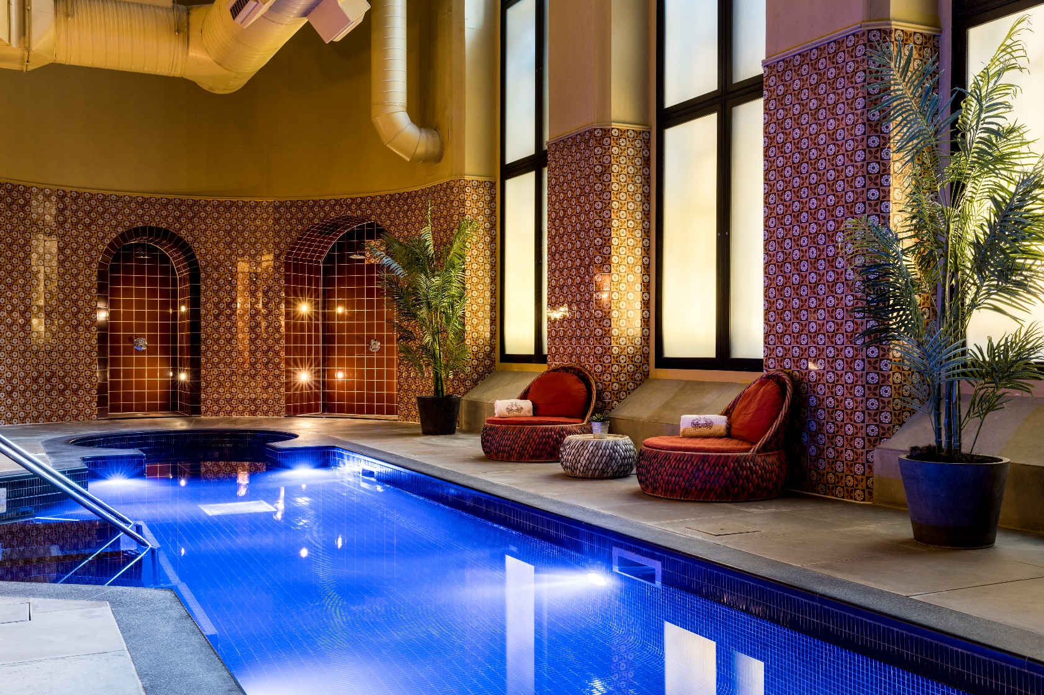
Das ikonische St. Pancras Renaissance Hotel London, gelegen neben der British Library und dem internationalen St. Pancras Bahnhof, ist eines der beeindruckendsten Hotels der Stadt, . Perfekt geeignet für ein verlängertes Wochenende, können sich die Gäste im St. Pancras Spa zurückziehen – eine viktorianisch inspirierte Oase, die sich im Untergeschoss des Hotels versteckt. Zu den zahlreichen kulinarischen Angeboten zählen das Restaurant Booking Office 1869 mit einer abwechslungsreichen Auswahl an Getränken und Speisen, The Hansom ist die ultimative Cocktailbar in King's Cross, und The Midland Grand Dining Room besticht mit einer französisch inspirierten Speisekarte, die sowohl im Design als auch in der Auswahl der Speisen eine Hommage an die Epoche darstellt.
Bildmaterial zum Download: hier
Aktuelle Angebote:
Mit dem Angebot des Hotels St. Pancras Renaissance ‘Savings In The City‘, sparen Gäste bis zu 10 Prozent bei einer Buchung in ausgewählten Städten. Buchung unter: www.marriott.com/offers/rediscover-downtown-and-save-off-27626/lonpr-st-pancras-renaissance-hotel-london

London Marriott Hotel Kensington

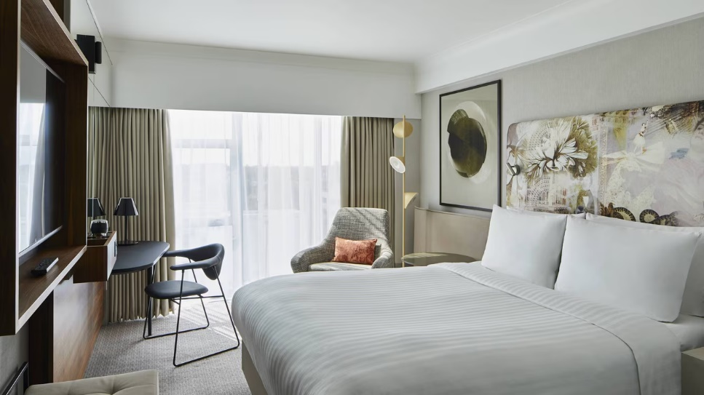

Das London Marriott Hotel Kensington liegt in der Nähe einiger der bekanntesten Sehenswürdigkeiten Londons, darunter der Kensington Palace, die Royal Albert Hall, der Hyde Park und das Victoria and Albert Museum. In den geräumigen, modern renovierten Zimmern und Suiten mit Flachbildfernsehern, viel Tageslicht, großen Schreibtischen, WLAN und einer Vielzahl von Unterhaltungsmöglichkeiten können sich die Gäste wie zu Hause fühlen. Das Hotel ist außerdem nur 25 Autominuten vom Flughafen Heathrow und 15 Autominuten von London Victoria entfernt und ist der somit der ideale Ausgangspunkt für Familien und Gästen aller Altersgruppen, um die Stadt zu erkunden. Das Restaurant Cast Iron Grill, in dem moderne britische und internationale Küche serviert werden, befindet sich im Atrium, das sich über sieben Stockwerke erstreckt. Nach dem Mittag- oder Abendessen können die Gäste in der Hotelbar verschiedene Biersorten, erlesene Weine oder Kaffee genießen.
Bildmaterial zum Download: hier
Aktuelle Angebote:
Das London Marriott Hotel Kensington bietet ein ‘kids under 12 eat for free’-Angebot sowie ein kostenloses Frühstück und einen Rabatt von 25 Prozent für Gäste, die im Voraus buchen. Buchung unter: www.marriott.com/en-gb/offers/kid-stay-eat-for-free-off-95968/lonlm-london-marriott-hotel-kensington

London Marriott Hotel Grosvenor Square
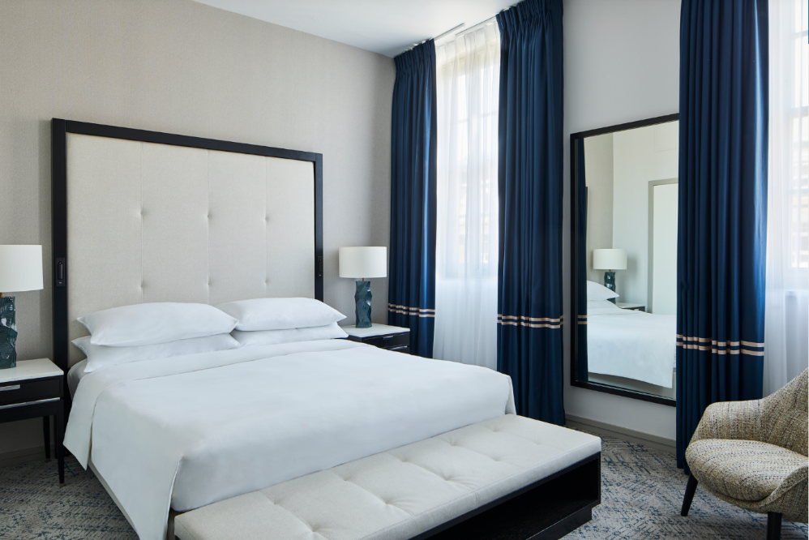
Das London Marriott Hotel Grosvenor Square liegt zentral im Herzen des vornehmen Viertel Mayfair und ist nur wenige Minuten vom Oxford Circus und dem Hyde Park entfernt – ideal für ein langes Wochenende in der Stadt. Die neu renovierten Zimmer und Suiten des Hotels werden durch eine Reihe an gastronomischen Angeboten ergänzt. Dazu zählen die erstklassigen Steakhouse-Gerichte des Gordon Ramsay Bar & Grill, die moderne asiatische Küche im Lucky Cat by Gordon Ramsay inklusive Late-Night-Lounge, sowie die preisgekrönte Speakeasy Bar - The Luggage Room in der ein Team von international renommierten Barkünstlern kreative Cocktails zubereitet.
Bildmaterial zum Download hier

Aktuelle Angebote:
- Das exklusive Selfridges-Angebot ermöglicht den Gästen ein wahres Luxus-Erlebnis und umfasst einen Shopping-Tag im ikonischen Flagship-Store von Selfridges in der Oxford Street sowie die Übernachtung in einer Suite inklusive ein Buch über die Geschichte von Selfridges. Buchung unter: https://www.marriott.com/offers/exclusive-selfridges-offer-off-107933/londt-london-marriott-hotel-grosvenor-square?propertycode=londt

- Das Gather Together Angebot ermöglicht es den Gästen, ein zweites Zimmer für ihren Aufenthalt mit 50 Prozent Rabatt zu buchen. Buchung unter: Gather Together - 50% Off Second Room in London, United Kingdom | Marriott Hotels & Resorts

- Das Stay Longer On Us Paket umfasst 20 Prozent Rabatt bei einem Aufenthalt von drei Nächten oder mehr. Buchung unter: Stay Longer On Us in London, United Kingdom | W Hotels (marriott.com)

- Das Savings In The City Angebot ermöglicht 10 Prozent Rabatt bei der Buchung in ausgewählten Städten. Buchung unter: Savings in the City in London, United Kingdom | Renaissance Hotels (marriott.com)

London Marriott Hotel Regent’s Park

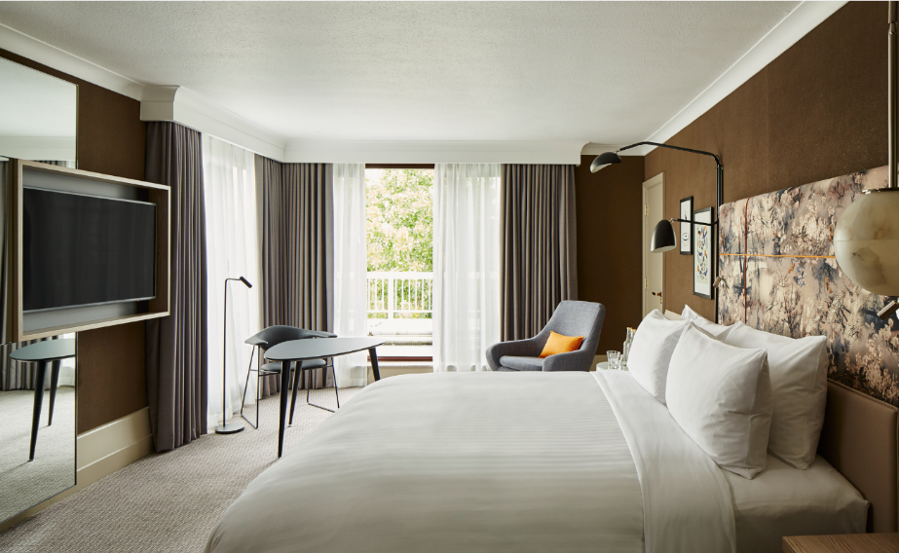

Im Nordwesten Londons gelegen ist das London Marriott Hotel Regent's Park der perfekte Ausgangspunkt für ein Wochenende mit der Familie nahe einiger der berühmten Londoner Sehenswürdigkeiten – vom Camden Market und dem London Zoo bis hin zu Primrose Hill und der Baker Street. Auch der Lord's Cricket Ground und das Wembley Stadion liegen nur einen kurzen Spaziergang vom Hotel entfernt. Das familien- und haustierfreundliche Haus vereint mühelos Stil und Qualität mit einem preisgekrönten Service. In den geräumigen, kürzlich renovierten Zimmern und Suiten können sich die Gäste nach einem aufregenden Tag voller Erkundungen in der Stadt entspannen und im hoteleigenen Restaurant Carluccio's köstliche italienische Gerichte genießen.
Bildmaterial zum Download hier

Aktuelle Angebote:
Das Angebot Carluccio's Dinner, Bed & Breakfast des London Marriott Hotel Regent’s Park beinhaltet folgende Leistungen:
- Übernachtung
- Tägliches Frühstück im Carluccio's im Marriott Regents Park
- Tägliches 3-Gänge-Abendessen mit Tee/Kaffee im Carluccio's
- Mehrwertsteuer und Servicegebühren
- Basierend auf maximal zwei Gästen; zusätzliche Gäste werden für Frühstück und/oder Abendessen nach Verzehr berechnet
- Frühstück ist für Kinder unter fünf Jahren kostenlos, zum halben Preis für 6- bis 11-Jährige und zum vollen Preis für Jugendliche ab 12 Jahren erhältlich.
- Buchung unter: Carluccio's Dinner, Bed & Breakfast in London, United Kingdom | Marriott Hotels & Resorts

JW Marriott Grosvenor House London

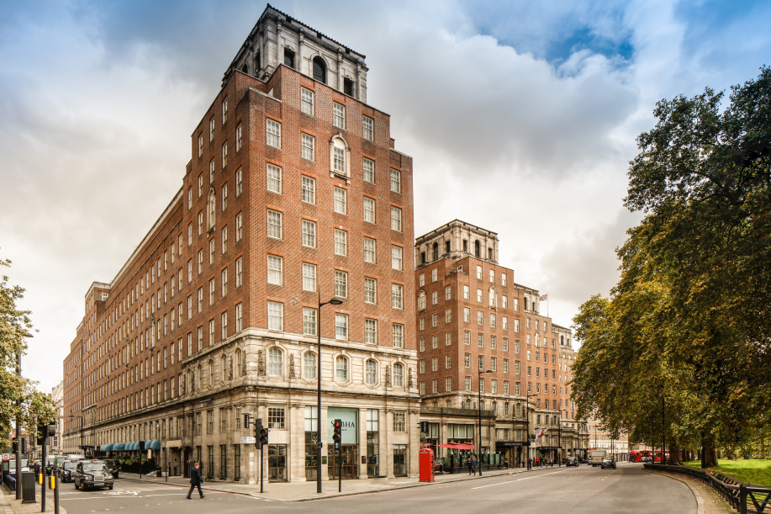

Das JW Marriott Grosvenor House London befindet sich in perfekter Lage im Herzen von Mayfair und wurde 1929 als erstes Hotel in der Park Lane eröffnet. Die außergewöhnlichen Zimmer und Suiten erlauben tolle Blicke auf den benachbarten Hyde Park. Im ruhigen Park Room wird nach britischer Tradition Afternoon Tea serviert, während das JW Steakhouse mit seinen Klassikern und das Corrigan's Mayfair und Rüya London für kulinarische Highlights sorgen. Direkt von der Türschwelle des Grosvenor House aus, lässt sich die Stadt erkunden - vom florierenden Designer-Einkaufsviertel Mayfair, über einige der berühmtesten Kunstsammlungen der Welt bis hin zu den herausragenden kulturellen Museen in der Nähe.
Bildmaterial zum Download: hier
Aktuelle Angebote:
Mit dem ‘Stay Longer, Save More’ Angebot, sparen Gäste bis zu 25 Prozent bei einer Buchung ab drei Nächten. Buchung unter: www.marriott.com/offers/stay-longer-on-us-off-115944/longh-jw-marriott-grosvenor-house-london

London Marriott Hotel Park Lane

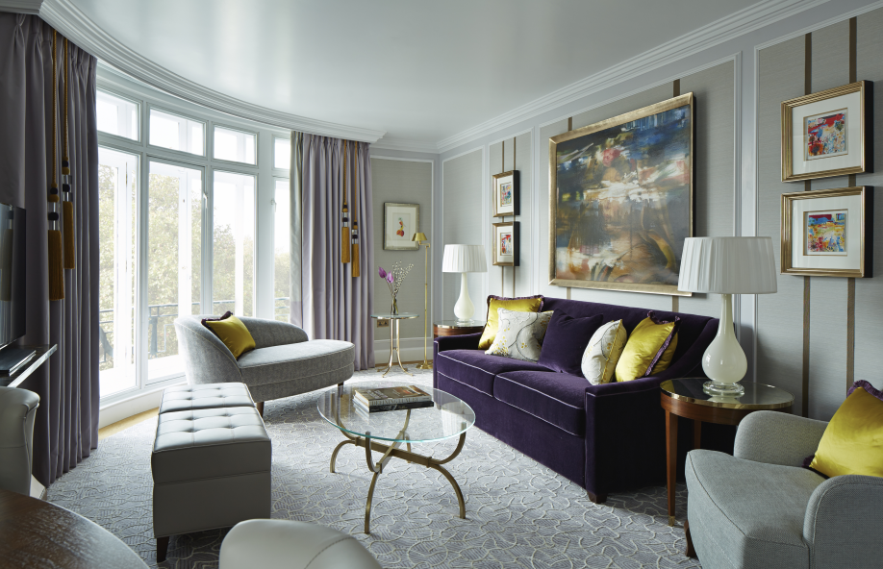

Das London Marriott Hotel Park Lane ist ein stilvolles Boutique-Hotel, gilt als exklusives Refugium im Herzen von Mayfair und liegt in einem der prestigeträchtigsten Viertel Londons. Das einzigartige, unter Denkmalschutz stehende Gebäude verfügt über 152 Zimmer, darunter 28 Suiten, sowie Penhaligon's- Kosmetikartikel, den Fitnessclub The Club at Park Lane- mit einem 12,5 Meter langen beheizten Innenpool, eine exklusive Executive Lounge, vielseitige Veranstaltungsräume für bis zu 60 Gäste und das Lanes of London, ein britisches Restaurant mit Bar. Die Zimmer verfügen über italienische Marmorbäder, täglichen Turndown-Service, 24-Stunden-Zimmerservice, Nespresso®-Kaffeemaschinen und einen atemberaubenden Blick auf den Hyde Park und den Marble Arch. Mit einem der begehrtesten Einkaufsziele Europas, familienfreundlichen Attraktionen und berühmten Sehenswürdigkeiten in unmittelbarer Nähe, ist das Hotel für Gäste geschaffen, die nach Herzenslust einkaufen, flanieren und stöbern möchten.
Bildmaterial zum Download: hier
Aktuelle Angebote:
- Gäste haben die Möglichkeit vom Angebot „Make the Most of your Stay with Breakfast + Bonus Points“-zu profitieren. Buchung unter: Make the Most of your Stay with Breakfast + Bonus Points in London, United Kingdom | Marriott Hotels & Resorts

- Gäste können das Angebot „Make More of Long Weekends in London for Less“-buchen. Buchung unter: Make More of Long Weekends in London for Less in London, United Kingdom | Marriott Hotels & Resorts

- Das „Savings in the City“- Angebot ist bis 30. September 2024 gültig. Buchung unter: Savings in the City in London, United Kingdom | Marriott Hotels & Resorts

- Bis 31. Dezember 2024 ist das „The Ultimate Indulgence Break“- Angebot gültig. Buchung unter: The Ultimate Indulgence Break in London, United Kingdom | Marriott Hotels & Resorts

Marriott Bonvoy
Marriott Bonvoy, das preisgekrönte Bonusprogramm und Reiseportal von Marriott International, bietet seinen Mitgliedern Zugang zu unvergesslichen und atemberaubenden Erlebnissen im In- und Ausland. Das Portfolio von Marriott Bonvoy besteht aus über 30 einzigartigen Marken und bietet renommierte Gastfreundschaft an den schönsten Reisezielen der Welt. Mitglieder können Punkte für Aufenthalte in Hotels und Resorts, einschließlich All-Inclusive-Resorts und Premium-Vermietungen, sowie für alltägliche Einkäufe mit unseren Partner-Kreditkarten sammeln. Mitglieder können ihre Punkte für Erlebnisse wie zukünftige Aufenthalte, Marriott Bonvoy Moments oder über Partner für luxuriöse Produkte aus Marriott Bonvoy Boutiquen einlösen. Mit der Marriott Bonvoy-App genießen Mitglieder ein hohes Maß an personalisierter und kontaktfreier Erfahrung, mit der sie sorgenfrei reisen können. Kostenlose Anmeldung und weitere Informationen unter MarriottBonvoy.com. Download der Marriott-App hier. Weitere Informationen unter Facebook, X, Instagram und TikTok.

Marriott International
Marriott International, Inc. (NASDAQ: MAR), mit Hauptsitz in Bethesda/Maryland, USA, verfügt über ein Portfolio von knapp 8.900 Hotels in 142 Ländern und Territorien und umfasst direkt und als Franchise betriebene Häuser sowie lizenzierte Vacation Ownership Resorts unter dem Dach von über 30 führender Marken. Mit Marriott BonvoyTM verfügt das Unternehmen über ein vielfach ausgezeichnetes Bonusprogramm. Weitere Informationen unter www.marriott.com sowie aktuelle Unternehmens-News auf www.marriottnewscenter.com; außerdem auf Facebook sowie unter @MarriottIntl auf X und Instagram.

Pressekontakt uschi liebl pr:

Theresa Kögler | Svenja Liebhart | Nicola Schlauderer
Emil-Geis-Straße 1 | D- 81379 München
Tel. +49 (0)89 7240292-22; Email: tk@liebl-pr.de | sl@liebl-pr.de | nis@liebl-pr.de

Sitz der Gesellschaft: München, Geschäftsführende Gesellschafterin: Ursula Liebl-Wickstead
Amtsgericht München, HRB 234865, USt-ID DE313008758

Sie können dem Versand dieser Mitteilungen durch uschi liebl pr jederzeit widersprechen, indem Sie hier klicken.
Should you wish to unsubscribe from the ulpr mailing list, please click here.

Unsere Datenschutzerklärung finden Sie hier. / For details on our privacy policy, see here.

Der Inhalt dieser E-Mail ist vertraulich und ausschließlich für den bezeichneten Adressaten bestimmt. Wenn Sie nicht der vorgesehene Adressat dieser E-Mail oder dessen Vertreter sein sollten, so beachten Sie bitte, dass jede Form der Kenntnisnahme, Veröffentlichung, Vervielfältigung oder Weitergabe des Inhalts dieser E-Mail unzulässig ist. Wir bitten Sie, sich in diesem Fall mit dem Absender der E-Mail in Verbindung zu setzen.

This electronic message transmission contains information that may be proprietary, confidential and/or privileged. The information is intended only for the use of the individual(s) or entity named above. If you are not the intended recipient, be aware that any disclosure, copying, distribution or use of the contents of this information is prohibited. If you have received this electronic transmission in error, please notify the sender immediately.

